**INSTITUTO NACIONAL DE SEGUROS**

**Resumen informe de la actividad de la Defensoría del Cliente Corporativa del INS**

Durante el periodo del 01 de enero al 31 de diciembre 2021, se atendieron un total de 235 denuncias (quejas y reclamaciones), desglosadas de la siguiente manera:



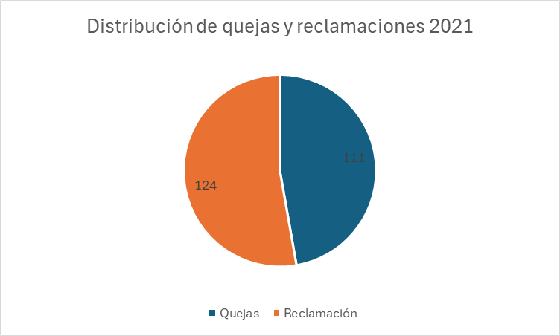

Resumen resultados de atención de las denuncias por trimestre:

